Table of Contents
1 VIO 文献阅读 1
1.1 视觉与IMU进行融合之后有何优势? 1
1.2 有哪些常见的视觉+IMU融合方案? 有没有工业界应用的例子? 1
1.3 在学术界,VIO研究有哪些新进展? 有没有将学习方法用到VIO的例子? 2
2 四元数和李代数更新 2
3 其它导数 3
3.1 旋转求导 3
3.2 旋转连乘求导 4

levinjian-第1章作业

VIO 文献阅读

视觉与IMU进行融合之后有何优势?
在视觉里程计的基础上, 融合IMU可以提供很好的互补行, 具体好处包括:
- 相机剧烈运动或转弯时, 视觉里程计容易出现特征匹配错误或失败,而IMU非常适合估计这些场景的运动.
- 在某些环境时,如周围缺少纹理变化,有很多重复纹理结构,或光线不好时,视觉里程计容易失败, 此时IMU可以可以短时间内提供运动估计,避免里程计的失败.
- 对于单目视觉里程计,IMU可以提供绝对尺度信息.

有哪些常见的视觉+IMU融合方案? 有没有工业界应用的例子?
常见的视觉+IMU融合方案包括松耦合和紧耦合. 松耦合由IMU和视觉提供各自的运动估计,然后通过滤波器( 比如EKF)融合, 紧耦合利用IMU和视觉的观测值,构建一个总的成本函数,从而优化运动估计. 一般来说,紧耦合优于松耦合,因为紧耦合可以更好利用两者的互补性, 例如VINS系统初始时,我们可以 利用相机估计的旋转来纠正IMU的角速度偏置. 常见的开源VIO有
- VINS, 前端Harris + 光流, 后端非线性优化
- MSCKF, 前端FAST+光流, 后端EKF 优化
- OKVIS, 前端多尺度Harris角点,并用BRISK作为描述子,后端非线性优化.
- ROVIS, 前端FAST+ 光流, 后端EKF滤波

VIO在工业界的应用主要包括:
- VR, AR
- 机器人,无人机定位
- 无人驾驶定位

在学术界,VIO研究有哪些新进展? 有没有将学习方法用到VIO的例子?
将深度学习应用到VIO是最近几年VIO研究的一个热点. 直接端到端的学习(即输入为原始图像,输出为相机位置), 系统的扩展性似乎不好,换了一个数据即表现会很差. 目前更多的是将深度学习应用到VIO某些子功能,包括:
- 特征提取与匹配
- 闭环检测
- 深度估计
- 构建语义地图
深度学习在这些领域的尝试,目前看实际效果和传统方法相当. 考虑到深度学习在计算机视觉如物理识别领域的表现,估计深度学习在上述靠近视觉的子领域最终会超越并取代传统方法.

四元数和李代数更新

课件提到了可以使用四元数或旋转矩阵存储旋转变量.当我们用计算出来的w对某旋转更新时,有两种不同方式. 请编程验证对于小量w=[0.01, 0.02,0.03]T, 两种方法得到的结果非常接近,实践当中可以视为等同.

源代码如下:
int main(int argc, char **argv) {

Matrix3d R =Matrix3d::Identity();
Quaterniond q(R);
Vector3d omega{0.01,0.02,0.03};
cout << "R = \n" << R << endl;
cout << "q = \n" << Matrix3d(q) << endl;

Matrix3d R_updated = R * Sophus::SO3d::exp(omega).matrix();
cout << "R_updated = \n" << R_updated << endl;

Eigen::Quaterniond dq;
Eigen::Vector3d dtheta_half = omega /2.0;
dq.w() = 1;
dq.x() = dtheta_half.x();
dq.y() = dtheta_half.y();
dq.z() = dtheta_half.z();
dq.normalize();
Quaterniond q_updated = q * dq;
cout << "q_updated = \n" << Matrix3d(q_updated) << endl;

return 0;
}

运行结果如下:
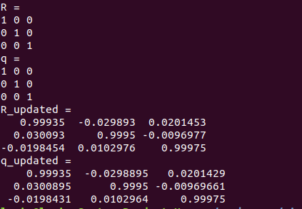

其它导数

旋转求导
求导过程如下:
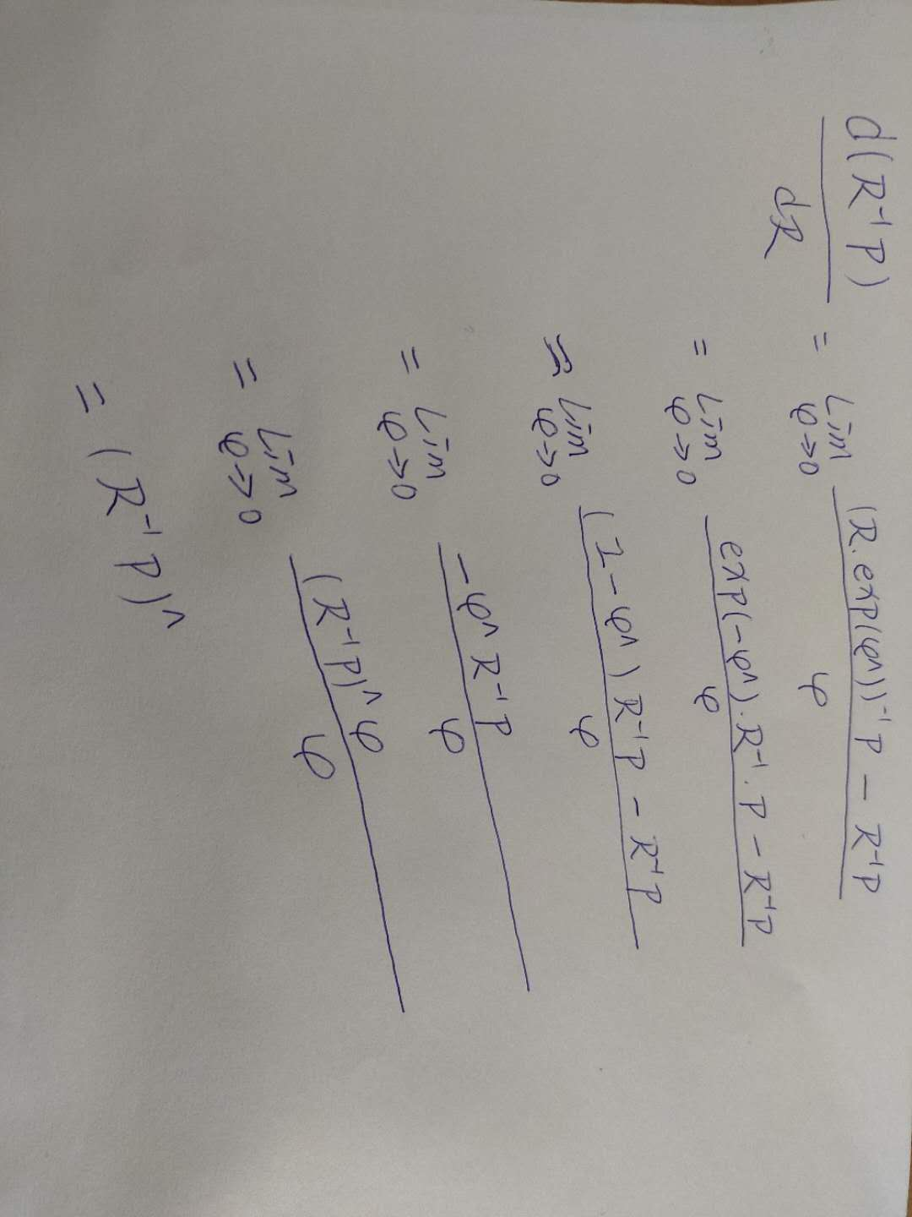

旋转连乘求导

求导过程如下:

